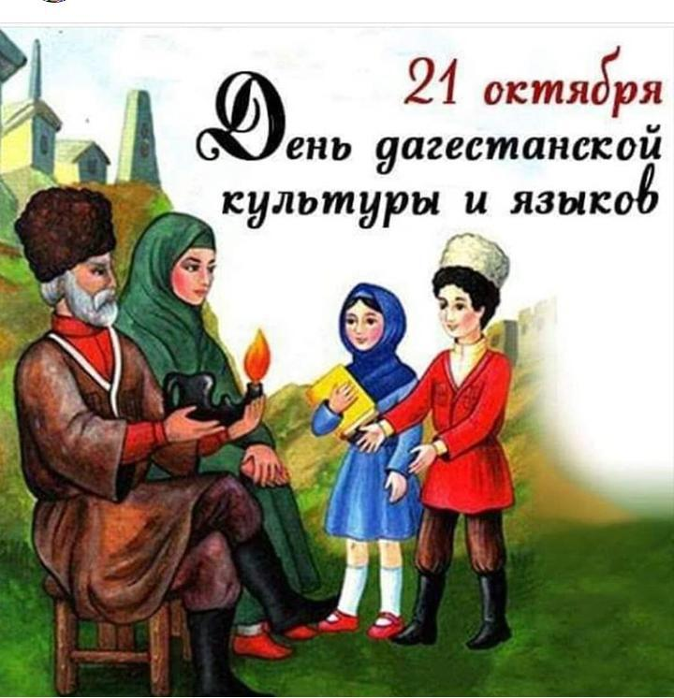22

В Дагестане 21 октября отметили День дагестанской культуры и языков. Этот праздник проходит в республике уже третий год – его встречают во всех городах и район День дагестанской культуры и языков учрежден в республике по инициативе Главы Дагестана Рамазана Абдулатипова. Согласно соответствующему указу, праздник будет отмечаться ежегодно, 21 октября.
В рамках празднования новой даты еще большую поддержку могут получить инициативы по привлечению молодежи к изучению родных языков, созданию художественных и мультипликационных фильмов на языках народов Дагестана, сопровождаемых специальными субтитрами, переводу классических произведений мировой литературы на национальные языки и созданию образовательных языковых концепций для городских и сельских школ Дагестана и др.
В МКОУ СОШ №7 прошло мероприятие среди учащихся 3-9 классов. Ученики читали стихотворения дагестанских писателей, поэтов на родном, аварском и даргинском языке, а также на русском языке. Ответственные учителя родных языков: Хайбулаева А.Х., Абдуллаева М.Ш.,педагог-библиотекарь Обмочиева Н.А
.
